河海实小2022秋学期
“一盔一带”交通安全专题教育活动总结
为进一步提高学生和家长的交通安全意识，最大程度减少交通安全隐患，助力师生、家长牢记“安全带就是生命带，头盔就是护头盾”的交通安全准则，我校通过开展形式多样的学习教育活动，对学生进行“一盔一带”交通安全专题教育，使学生认识到交通安全的重要性，帮助学生从小养成良好的交通行为习惯，增强学生交通安全意识，确保学生交通安全，现总结如下：
一、积极组织，成立领导小组
为保证交通安全教育的有序进行，保证工作的时效性，我校成立了“一盔一带”交通安全专题教育活动领导小组，负责组织协调和安排学校的交通安全专题教育工作，把学生的交通安全教育列入重要的议事日程。
学生发展处与各个年级组长、各班班主任负责交通安全工作的具体操作与交通安全教育。交通安全工作领导小组的建立，使我校的交通安全工作有了一个行之有效的组织保障，各项具体工作得到了很好的落实。
二、加强宣传，增强意识
1、召开“一盔一带”安全工作专题会议，在会议中向全体教师再次强调了“一盔一带”安全守护行动的目的和意义，提醒教职工上下班途中遵守交通规则，正确佩戴头盔，系好安全带，做到喝酒不开车，开车不喝酒。同时，要求教师们对“一盔一带”安全守护行动宣传到位，要求学生在乘车上下学途中，要注意乘车时第一时间系好安全带，坐摩托车和电动车要自觉佩戴安全头盔，不搭乘超员车辆或无牌无证车辆，过马路要遵循交通信号灯、不逆行，呼吁学生们在自觉遵守交通法规同时，对亲友及时进行劝阻，倡导自己身边的亲朋好友，共同自觉遵守道路交通安全法律法规，将文明交通进行到底。
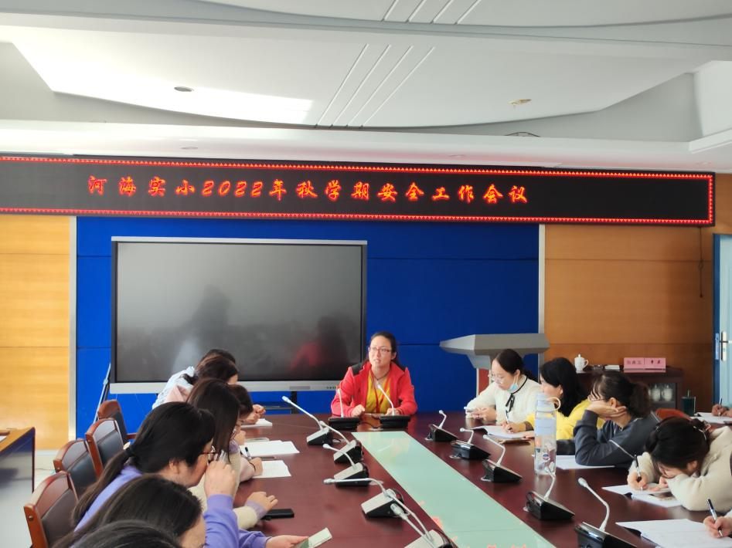
- 交通安全教育课。班主任老师利用班会课做交通安全方面的知识讲座，带领同学们共同学习交通安全方面知识。
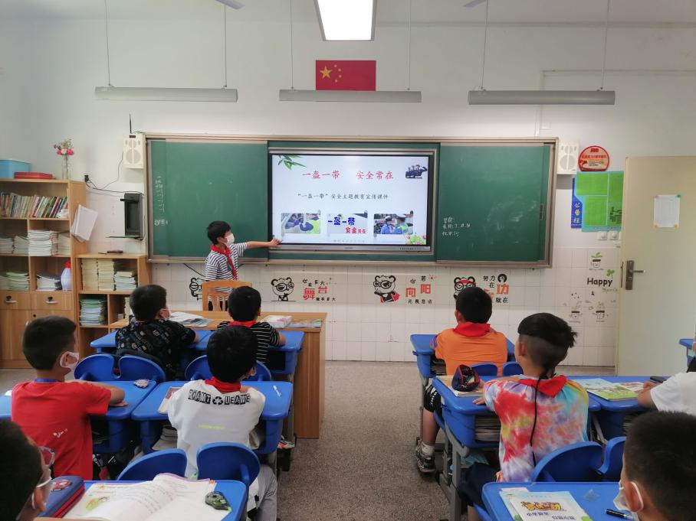
- 搜集有关交通安全的图片资料，并将交通安全有关的道路交通法律、法规、交通标志牌和事故案例图片在学校LED屏、电子班牌、云屏上播放，使学校形成浓厚的“一盔一带”交通安全氛围，学生在潜移默化中受到教育。
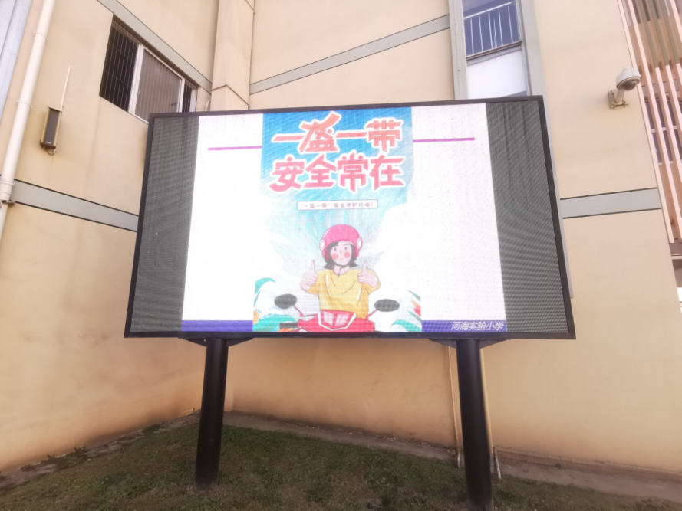
- 通过QQ群等形式，对家长进行“一盔一带”交通安全教育。要求家长配合学校对子女进行必要的走路和行车安全提醒，要严格遵守交通法规。这样，不仅使能提高学生的交通安全意识，而且能辐射家长，规范家长的交通行为。
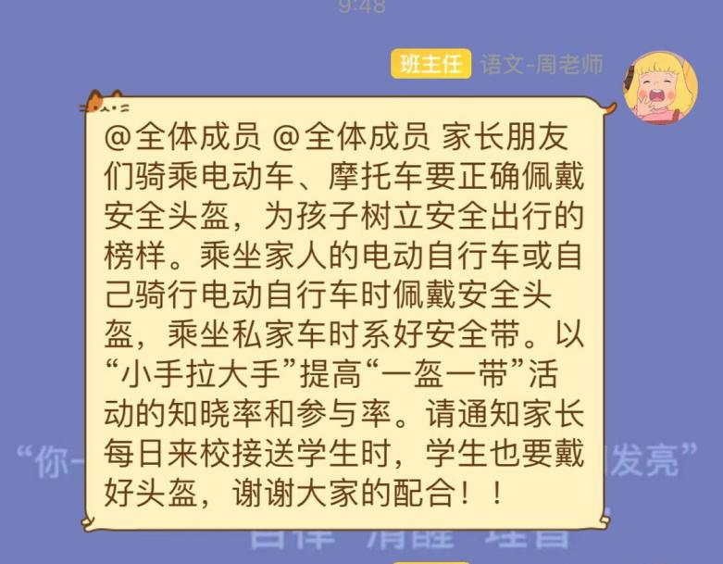
三、高度重视，加强管理
1、加强对学校教师自行车、电动车、汽车的管理，教育教师严格做到“安全行车、规范停车”，通过教育、检查等形式制约教师遵守交通法规以及校纪校规。
2、我校交通安全隐患最大的时间是学生上学、放学两个时段，地点是学生过马路的地方。为加强学生的出入管理，加强对上学和放学的管理，降低交通安全隐患，我校每天的上学和放学都安排有保安、值日行政领导、值日教师、家长护学岗和民警在校门前护导，共同疏导、维持上学和放学的交通秩序，监督和纠正个别不带头盔、逆行等不遵守交通规则和秩序的行为。
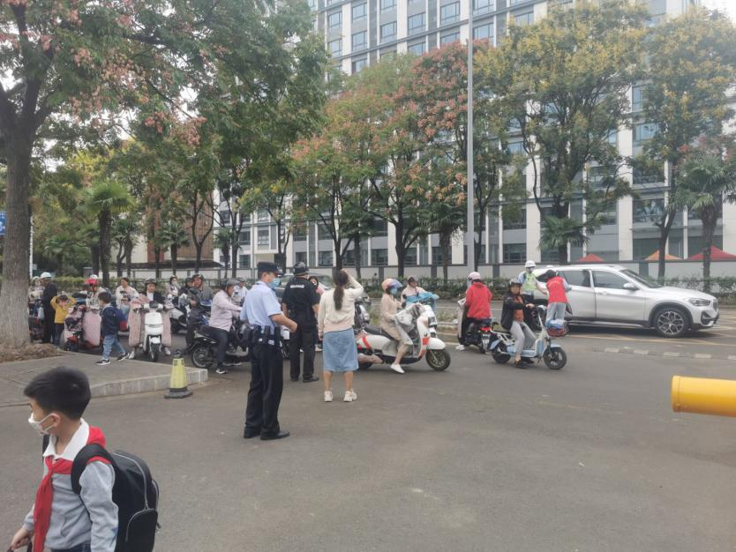
经过此“一盔一带”交通安全专题教育活动，大大提高了广大师生对“一盔一带”安全保护意识，积极佩戴安全头盔，保障行车安全，让“要求戴”变成“自觉戴”，让学生们树立了文明出行，安全乘车的意识。

